Espara GmbH
A-5020 Salzburg, Franz-Sauer-Straße 46-50, Tel: 0043/662/432362, Fax: 0043/662/432858,
office@espara.com, www.espara.com

P R O D U K T M O N O G R A P H I E
Nase-frei Kapseln
Inhalt: 50 Kapseln = 33,0 g (Füllmenge)

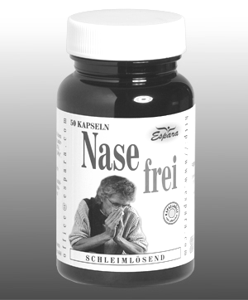
4 Nase-frei Kapseln (= Tagesdosis)

entsprechen: 231mg Calcium (28,89% NRV)
200,0 mg Protease A
140,0 mg alpha-Amylase
140,0 mg Holunderblüten-Extrakt
120,0 mg Eukalyptusblatt-Extrakt
120,0 mg Schafgarbenkraut-Extrakt
120,0 mg Sauerampferkraut-Extrakt
120,0 mg Hagebutten-Extrakt
120,0 mg Lipase
100,0 mg Bockshornkleesamen-Extrakt
80,0 mg Cayennepfeffer-Extrakt

Kapselhülle rein pflanzlich!

Zutaten
Tri-Calciumphosphat (24,34%), Hydroxypropylmethylcellulose*, Füllstoff mikrokristalline Cellulose, Protease (Protease, Trägerstoff Lactose) (7,37%), Holunderblüten-Extrakt (Holunderblüten-Extrakt, Trägerstoff Maltodextrin) (5,16%), Alpha-Amylase (5,16%), Hagebutten-Extrakt (4,42%), Lipase (4,42%), Eukalyptusblatt-Extrakt (4,42%), Sauerampferkraut-Extrakt (4,42%), Schafgarbenkraut-Extrakt (4,42%), Bockshornkleesamen-Extrakt (3,69%), Cayennepfeffer-Extrakt (2,95%).
*pflanzliche Kapselhülle

Verzehr-Empfehlung:
2 x täglich 2 Kapseln mit Flüssigkeit verzehren.

Eigenschaften:
Nahrungsergänzungsmittel mit wertvollen Pflanzen, Enzymen und dem Mineralstoff Calcium.

Nahrungsergänzungsmittel stellen keinen Ersatz für eine ausgewogene Ernährung dar und die empfohlene Tagesdosis sollte nicht überschritten werden. Abwechslungsreiche und ausgewogene Ernährung sowie eine gesunde Lebensweise sind von großer Bedeutung. Trocken und nicht über Raumtemperatur sowie außerhalb der Reichweite von Kindern lagern.

